Подведомственные Роснедрам организации

 | Федеральное государственное бюджетное учреждение "Центральный научно-исследовательский геологоразведочный институт цветных и благородных металлов" ( ФГБУ "ЦНИГРИ")
 | Федеральное государственное бюджетное учреждение "Всероссийский научно-исследовательский геологический нефтяной институт" (ФГБУ "ВНИГНИ")  Генеральный директор  Мельников Павел Николаевич
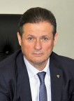 | Федеральное государственное бюджетное учреждение "Гидроспецгеология" (ФГБУ "Гидроспецгеология")  Генеральный директор  Анненков Анатолий Алексеевич
 | Федеральное государственное бюджетное учреждение "Российский федеральный геологический фонд" (ФГБУ "Росгеолфонд")  Генеральный директор  Аракчеев Дмитрий Борисович
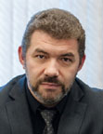 | Федеральное государственное бюджетное учреждение "Всероссийский научно-исследовательский институт минерального сырья им. Н.М. Федоровского" (ФГБУ "ВИМС")  Генеральный директор  Казанов Олег Владимирович
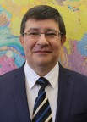 | Федеральное государственное бюджетное учреждение "Институт минералогии, геохимии и кристаллохимии редких элементов" (ФГБУ "ИМГРЭ")  Генеральный директор  Спиридонов Игорь Геннадьевич
 | Федеральное бюджетное учреждение "Государственная комиссия по запасам полезных ископаемых" (ФБУ "ГКЗ")  Генеральный директор  Шпуров Игорь Викторович
 | Федеральное бюджетное учреждение "Музей Самоцветы"  Директор  Абрамов Дмитрий Вадимович
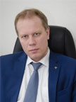 | Федеральное государственное казенное учреждение "Росгеолэкспертиза" (ФГКУ "Росгеолэкспертиза")  Директор  Гудков Сергей Викторович
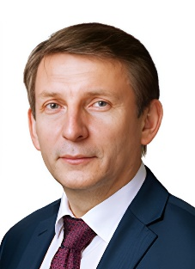 | Федеральное государственное бюджетное учреждение "Всероссийский научно-исследовательский институт геологии и минеральных ресурсов Мирового океана им. И.С. Грамберга" (ФГБУ "ВНИИОкеангеология")  Генеральный директор  Шумский Борис Витальевич

Федеральное государственное бюджетное учреждение "Всероссийский научно-исследовательский геологический институт им. А.П.Карпинского"
Генеральный директор
Химченко Павел Владимирович
 | Федеральное автономное учреждение "Западно-Сибирский научно-исследовательский институт геологии и геофизики" (ФАУ "ЗапСибНИИГГ")  Генеральный директор  Морозов Василий Юрьевич

